Занятие 2. Лепка "Фрукты для игры в магазин"

**Программное содержание.**

**Задачи:**

**Образовательные:** формировать умение детей передавать форму и характерные особенности фруктов при лепке с натуры, использовать знакомые приемы лепки: оттягивание, сглаживание и др. Уточнить знание форм (шар, цилиндр). Формировать умение сопоставлять изображение с натурой и оценивать его в соответствии с тем, как натура передана в лепке.

**Развивающие**:развивать умение оценивать созданные изображения

Развивать мелкую моторику рук;

**Воспитательные:** воспитыватьинтерес к лепке, как к виду изобразительной деятельности

**Ход занятия:**

**I. Организационный момент.** (Создание положительного эмоционального фона.) Воспитатель предлагает детям вспомнить, как они с мамой, папой или бабушкой ходили в продуктовый магазин и что видели в отделе «Овощи – фрукты», была ли оформлена витрина. Ребята рассматривают рекламные буклеты продовольственных товаров.

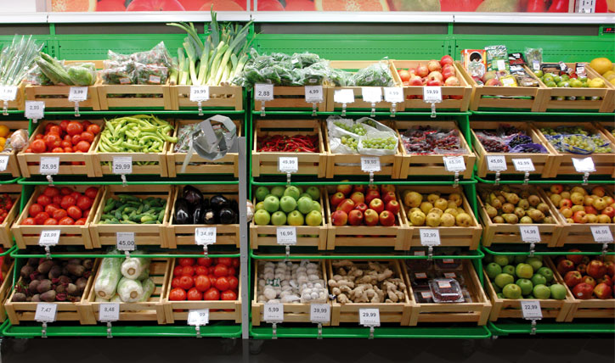

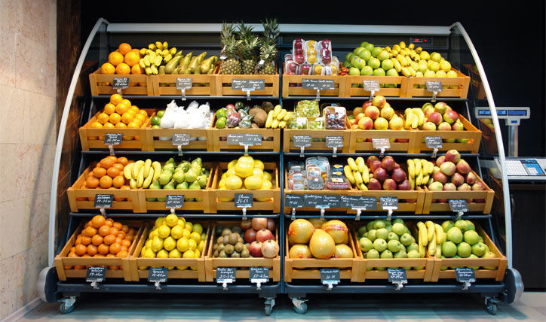

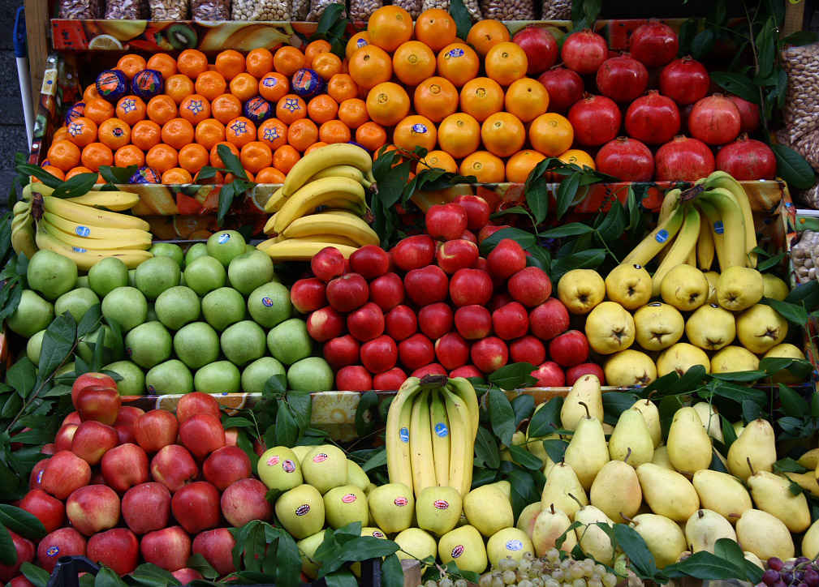

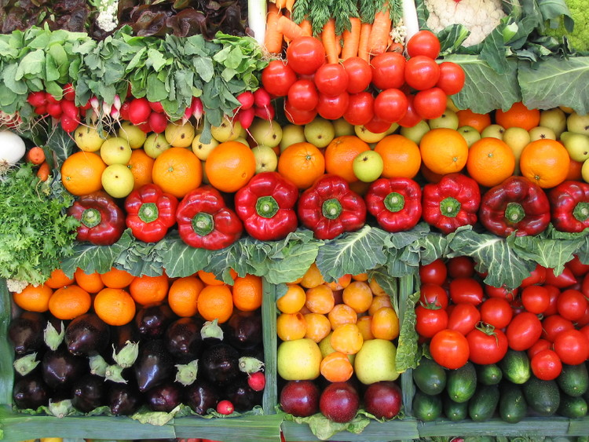

**II. Дидактическая игра**«Волшебный мешочек». (Активизация словаря по теме «Овощи – фрукты».  Обобщение представлений об овощах и фруктах. Развитие тактильных ощущений.) Дети с закрытыми глазами вынимают из мешочка предмет и на ощупь определяют, что это: овощ или фрукт.

**III. П/игра «** Наша грядка» ( Координация речи с движениями)

Что растет на нашей грядке?  (Дети идут по кругу, в центре стоит один ребенок с вытянутой рукой)

Огурцы, горошек сладкий,

Помидоры и укроп,

Для приправы и для проб.

Есть редиска и салат –

наша грядка просто клад.

(На кого ребенок указывает, тот поворачивается спиной к рядом стоящему и по команде: «Раз, два, три – беги» бегут в разные стороны вокруг детей. Кто первым прибежит на своё место, тот водит.)

**IV.   Продуктивная деятельность**«Оформление витрины» (Развитие композиционных умений и способности к восприятию и воплощению образа со своей точки зрения). Воспитатель предлагает детям поиграть в «Магазин», но для этого надо оформить витрину магазина «Овощи – фрукты». Просит выбрать для витрины лист цветного картона и силуэты героев витрины. Воспитатель показывает свой образец витрины и спрашивает, что еще можно изобразить на витрине, чтобы сразу же было понятно, что это магазин «Овощи-фрукты».

 Педагог создает творческую проблемную ситуацию: показывает яблоко с румяным бочком и спрашивает, как можно слепить такое яблоко. Варианты ответов обсуждаются. Воспитатель предлагает детям самостоятельно выбрать материалы и приступить к работе.

**V.  Итог занятия.**(Умение оценивать результаты своего труда) Дети рассматривают «витрины» и объединяются для игры в «Магазин». После обыгрывания делается выставка «витрин».

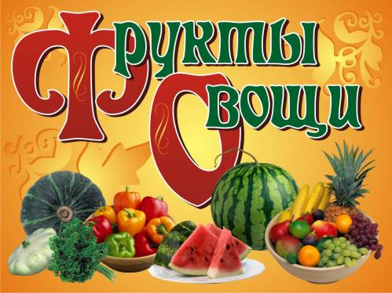  
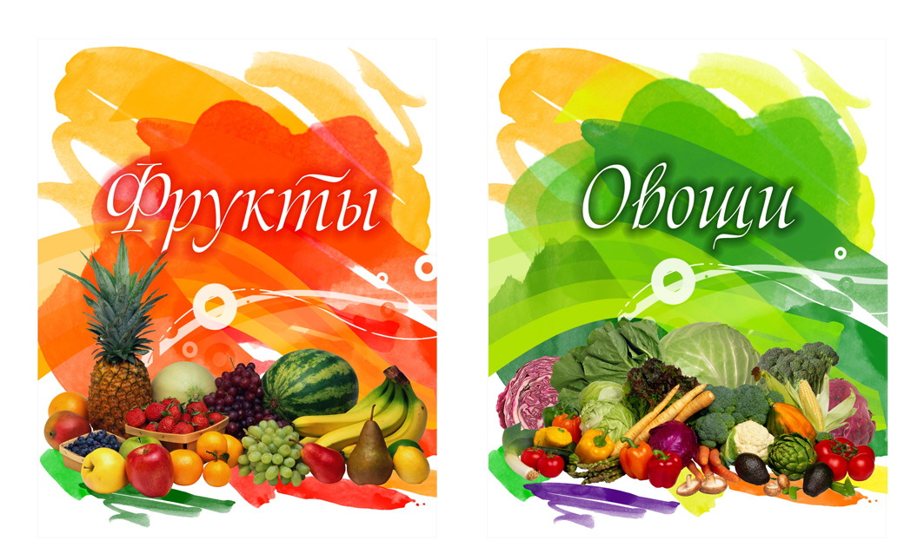

**Приложение:**

**Стихотворения:**

Если хочешь быть здоров,

Обойтись без докторов,

На твоем столе всегда

Должны быть фрукты! Да!

**Ешьте овощи и фрукты!**

Ешьте овощи и фрукты-  
Это лучшие продукты.  
Вас спасут от всех болезней.  
Нет вкусней их и полезней.

Подружитесь с овощами,  
И с салатами и щами.  
Витаминов в них не счесть.  
Значит, нужно это есть!

К НАМ ПРИШЛИ Вы в МАГАЗИН  
СЕЙЧАС МЫ ВАС УДИВИМ!  
ВСЕ ЧТО НУЖНО ЕСТЬ У НАС  
ВЫБОР У НАС ПРОСТО КЛАСС!